Ejercicios

1: OBSERVA LA IMAGEN Y ESCRIBE E INVENTA SEGÚN TU PENSAMIENTO LO QUE MUESTRA CADA IMAGEN POR MEDIO DE UNA FRASE O HISTORIA:

* UNA PREGUNTA: ¿HABIA TAREA PARA HOY?
* ALGO QUE SE DIFICULTA POR HACER O RESOLVER: NO ERES CAPAZ DE HACER EL ALMUERZO
* UNA IDEA: PODEMOS IR AL CAMPAMENTO
* ALGO QUE ADMIRAS MUCHO: ERES MUY ORGANIZADO

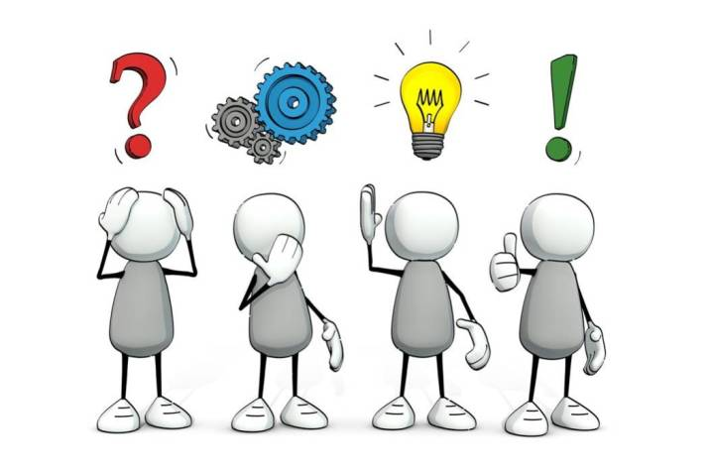

2: SEGÚN EL PROPÓSITO PARA UN BUEN DIALOGO, ESCOGE TRES DE LAS QUE ESTÁN ESCRITAS EN LA PARTE DE EXPLICACIÓN Y ESCRIBE PORQUE CREES QUE SON IMPORTANTES Y COMO LAS APLICAS EN TU VIDA COTIDIANA.

R/

* Respetar al que habla: Y es que, escuchando lo que dicen los demás les damos la oportunidad de expresar sus ideas, les mostramos nuestro respeto a la vez que nos enriquecemos. Por eso, se debe escuchar con atención y comprensión, evitando en todo momento mantenerse al acecho para cortar el hilo de la conversación.
* Hablar en tono adecuado: El tono (resonancia de la voz), va unido al volumen y junto con la prosodia o melodía, determinan el estado emocional de las personas: la rapidez y viveza denotan más alegría y motivación, mientras que la lentitud denota tristeza, apatía y desgana.

ACTIVIDAD DOS:

1: OBSERVA LAS IMAGENES DE LOS VALORES PARA UN BUEN COMPAÑERISMO PARA LOGRAR UNA BUENA AMISTAD Y UN BUEN DIALOGO ... Y EN CARTULINA BLANCA IMITA, DIBUJANDO Y TRANSCRIBIENDO LAS FRASES:

